***Девиз: Не витайте в облаках, нужна профессия в руках.***



**В*ам хочется стать человеком, способным управлять своим будущим, и научиться этому уже сейчас? Тогда Ваш выбор профессионального образования самый верный среди всех возможных! Что может быть лучше того, чтобы стать специалистом-профессионалом в конкретном деле, приобрести знания, умения и навыки? Именно они позволяют Вам чувствовать себя уверенно в постоянно меняющемся современном мире. Ведь любая профессия, в особенности, та, что буквально «в руках», всегда плодотворна, потому, что она востребована. Вы становитесь специалистом, которого с радостью ожидают на предприятиях города Рыбница и других раионов.***

***Множеством различных профессий овладевают обучающиеся в стенах техникума. Учебная база и преподавательский коллектив служат этой сложной задаче, качественно выполняя возложенные на них функции. Во время учебы педагоги берут Вас на попечение, заботясь о Вашем психологическом, физическом и эмоциональном благополучии. Вы растете и начинаете понимать собственные возможности, обретая смысл завтрашней «взрослой» жизни. Завтрашний день Вы творите уже сегодня, собственными силами!***

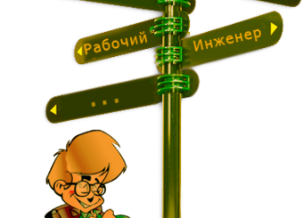***Среди учебных заведений, специализирующихся на профессиональном образовании ГОУ СПО «Рыбницкий политехнический техникум» выделяется по всем вышеперечисленным параметрам. Здесь Вас встречают опытные преподаватели и мастера производственного обучения, помогающие овладеть тонкостями своего дела. Знания будущими специалистами постигаются на практике, непосредственно на производстве от опытных наставников. Это позволяет качественно их усвоить, прочувствовать и сделать своими! Выходя из стен нашего техникума, Вы становитесь уверенными в завтрашнем дне специалистами и профессионалами!***

